企业级：deepseek部署学习
前期：模型学习、硬件学习
中期：业务资源评估
后期：部署实施流程

1模型

1.1模型基础知识
大模型：通常指的是在机器学习和人工智能领域，尤其是深度学习中，具有大量参数的模型。
开源/闭源大模型：
开源大模型：指那些源代码和训练数据对公众开放，允许任何人自由使用、修改和分发的模型。
闭源大模型：指那些由特定组织或公司开发，不公开源代码和训练数据，通常需要付费或通过特定许可才能使用的模型。
闭源模型示例：
名称（厂商） | 功能 | 优势
【百度】文心一言 | 专注于自然语言理解与生成，适用于文本创作、智能问答等场景。 | 强大的中文理解和生成能力，涵盖文学创作、商业文案、代码生成等多个领域。使用了大量的中文互联网和文献数据进行训练，因此对于中文语境的理解和生成更为精准。
【阿里】通义千问 | 专注于自然语言理解与生成，提供智能问答、文本摘要等服务。 | 拥有强大的语义理解能力，能够准确捕捉用户意图，并给出精准的回答。功能丰富，已接入阿里巴巴内部应用，如钉钉、天猫精灵等。
【腾讯】混元 | 涵盖自然语言处理、计算机视觉和语音识别等多个领域，提供智能问答、文本摘要、图像识别、语音转写等服务。 | 依托腾讯强大的数据资源和计算能力，混元AI大模型在多模态学习和理解方面表现出色。在腾讯的多个产品中得到应用，如腾讯云、腾讯广告等，证明了其广泛的适用性和实用性。
【字节】豆包 | 豆包大模型是字节跳动推出的一系列自然语言处理模型，专注于提供文本理解和生成服务。它能够支持多种语言，特别是在中文处理上表现出色，适用于文本分类、情感分析、机器翻译、内容推荐、自动摘要、问答系统等多种应用场景。 | 豆包大模型支持多种语言，尤其在中文处理上具有显著优势，能够更好地理解和生成中文内容。豆包大模型在字节跳动的多个产品中得到应用，如今日头条、抖音等，证明了其在实际应用中的有效性和稳定性。
【月之暗面】Kimi | 提供智能推荐、个性化搜索等服务。 | 拥有强大的推理总结能力。其无损上下文长度最多可达20万汉字，即200万字，使得它在处理长文本时具有显著优势，同时支持复杂的多轮对话，提供自然流畅的交互体验。
【OpenAI】ChatGPT | 擅长对话生成、文本翻译、教育辅助、内容创作和编程辅助等。它能够理解并流畅生成自然语言，适用于聊天机器人、学术问答、创意写作和技术支持等多种场景。 | 适用于多种不同的对话和文本生成场景，具有很高的灵活性。在对话生成方面表现出色，能够进行连贯、上下文相关的交流。应用最多最广泛的大模型。
开源模型一般分为：底座模型和行业微调模型。（源代码开放，对外使用）
常见的底座模型：
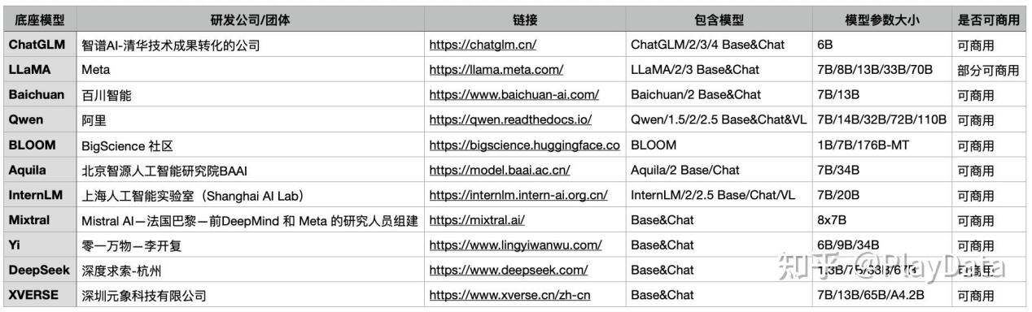
行业微调模型应用领域：医疗、法律、金融、教育、科技、电商、网络安全、农业等
来源：
「大模型」概览：一文了解常见开源/闭源AI大模型 - 知乎

2业务资源评估

2.1资源预估：
- 部署什么规格模型
- 评估资源服务器资源：所要的模型需要多少服务器资源承接（考虑企业规模和使用deepseek频率）
怎么预估:
1、先考虑将要部署的模型参数量、模型的序列长度、批次大小和量化类型。
（1）模型参数量：该模型神经网络的输入权重和输出阈值的总和，模型参数量的大小，直接影响到模型智能化程度的高低
（2）参数量越多，越消耗服务器资源
模型的序列长度：该模型一次能处理的最大 Token 数，针对 QA 问答的模型，你可以理解为你每次问模型问题时可以输入的最大Token限制，如果用户的问题超出了这个长度，则用户的问题可能会被截断或者被分为多个部分进行分别处理。
- 量化类型：该模型的参数精度，我们在之前的模型原理中提到过，训练好的模型实际存储的就是一堆参数值，而这些参数值本身就是浮点数，所以量化类型的值越大则模型的精度越准确，智能化程度越高。
有可以计算配置工具，类似：
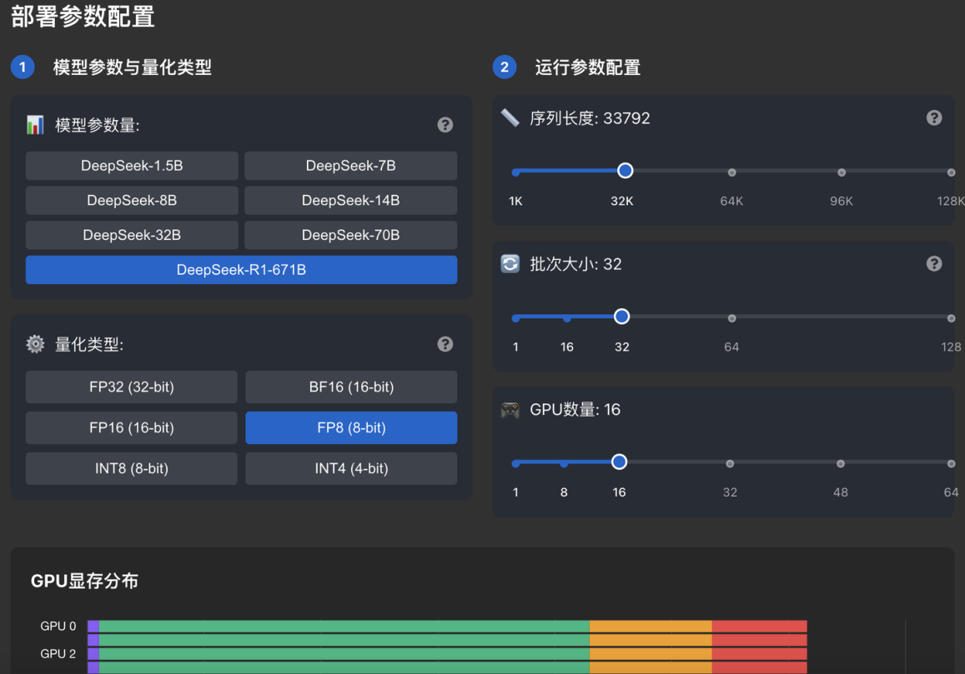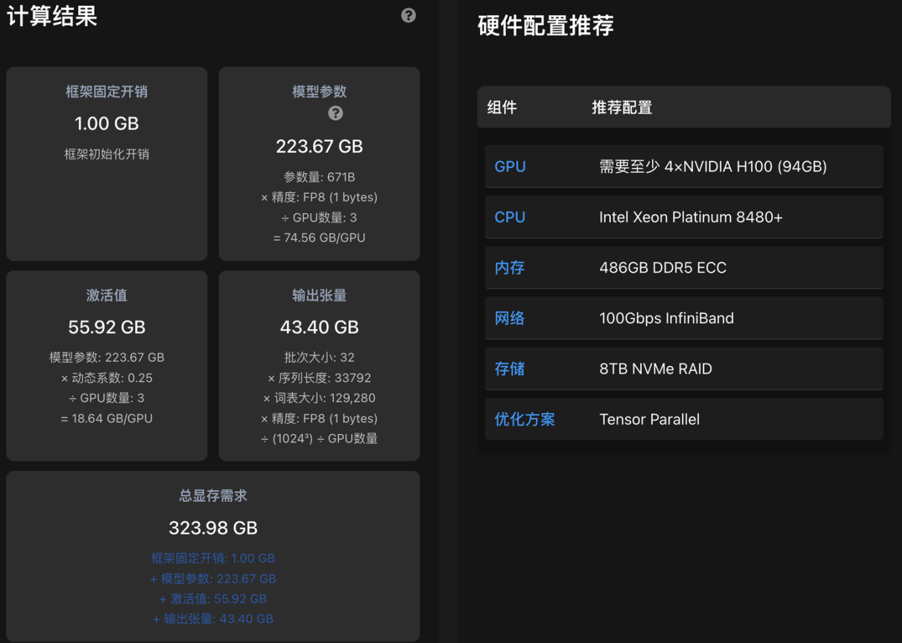
来源：DeepSeek企业级部署实战指南：从服务器选型到Dify私有化落地 - 知乎
注意：数据安全，单独划分AI专用网络

2.2评估业务场景：
（1）企业业务流程梳理，哪里需要用deepseek
（2）是否需要二次开发模型，还是微调模型就可符合我们需求（微调学习Ollama、LM Studio、GTP4All）。

2.3制定硬件、服务器资源规划

3部署方案
企业要搭建适合公司业务垂直领域的模型，基于deepseek开源大模型下，两种部署：
- 下载大模型进行微调，在这个过程中训练公司业务数据，但是考虑数据更新等方面
- 自适应的RAG，针对公司不同数据类型，调用不同处理模型，让大模型总结梳理。但是处理可能不精确，回复有问题
网页版deepseek问题是无法满足需求绝对的隐私保护（本地部署）和个性化知识库构建（RAG技术）
- 数据隐私
- 上传文件限制问题
- 仅通过附件扩展上下文功能有限（新对话提问，需重新上传附件）
企业级部署模型可能存在情况：
个性化知识库构建（RAG技术）
- 下载开源框架的RAGFlow
- 部署Embedding大模型（或直接下载带有Embedding大模型的RAGFlow版本）【Embedding大模型作用是将自然语言转化为机器可以理解的高维向量，1在对知识库文件解析这一过程中捕捉获取文本背后的语义信息（比如两个文本之间的相似关系）。2对用户提问处理，生成高维向量】
本地蒸馏一个大模型并且结合RAG技术节省成本。
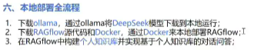
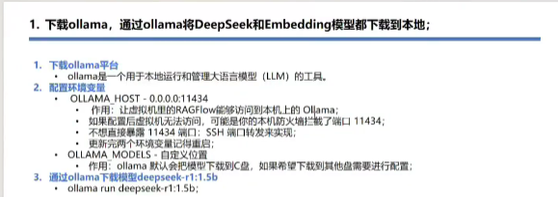
来源：
【Deepseek+RAGFlow部署私有化大模型/企业级本地知识库！】 https://www.bilibili.com/video/BV1zKo2YyEs6/?p=5&share_source=copy_web&vd_source=3df8018447f97b2528d3b087f24608cf
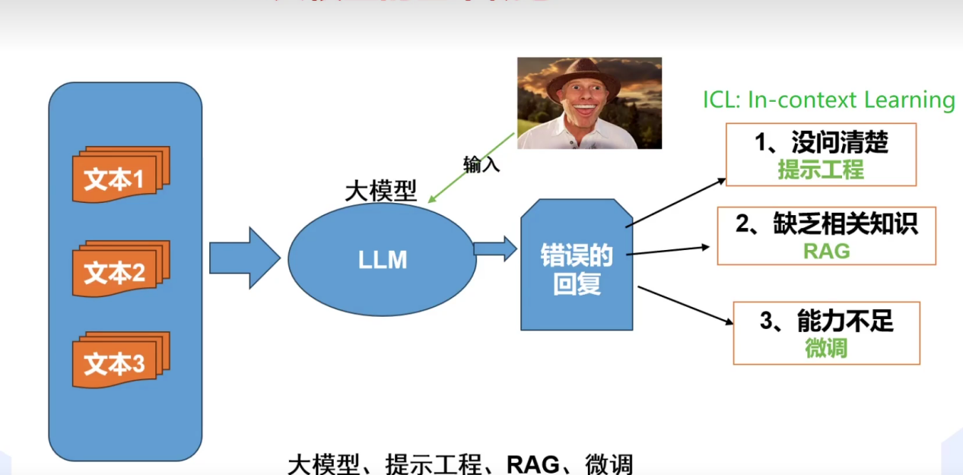
部署的模型到企业服务器，进行提问，可能给出错误的回复。
对于没问清楚的情况，可以给出更多的提示词。
对于模型缺乏相关的知识的情况，可以利用RAG（检索增强生成）训练向量数据库，给模型投喂（企业业务数据相关的）数据。（RAG在生成回答之前，通过信息检索外部知识库查找与问题相关的知识，增强生过程中的信息来源，提高生成质量和准确性，可理解为考试带小抄）
RAG原理：
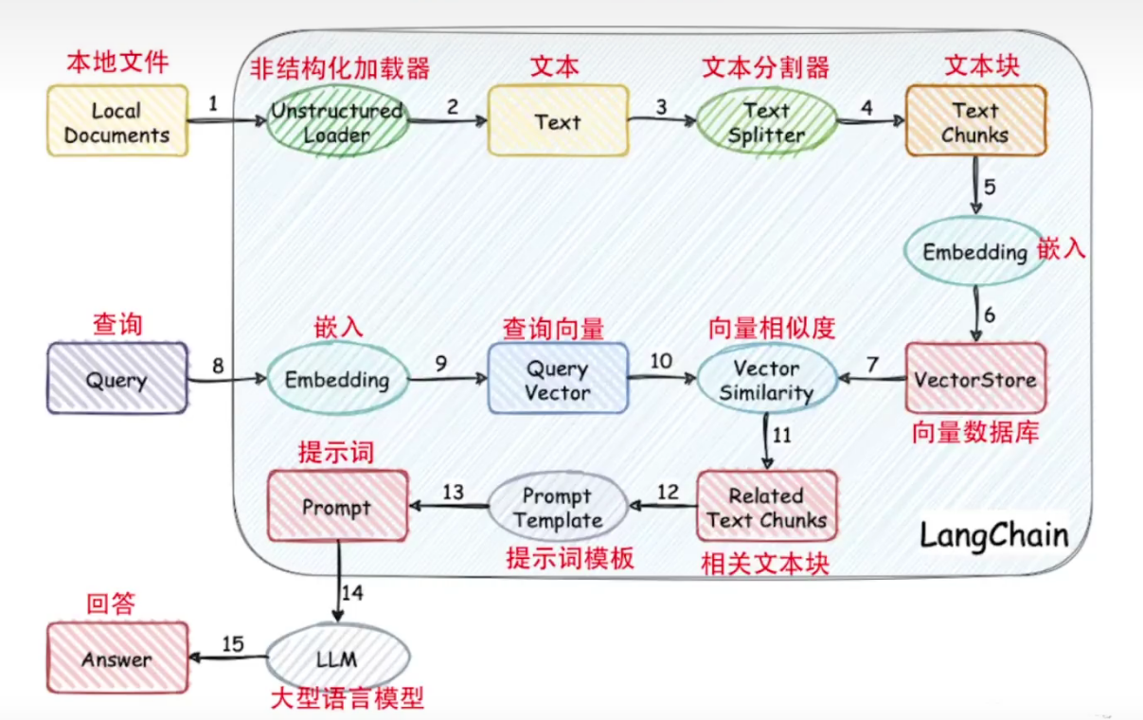
RAG原理：当用户将资料添加进资料库的时候，程序会将其分为多个文本块，然后使用嵌入模型，将这些文本向量化。向量化的意思就是将切分后的文本转为超长数字序列，一组组高维数字向量。同样用户的提问也会转为一组高维向量，然后与向量数据库进行相似度匹配。这个匹配过程是基于向量的纯数学运算。最后知识库选出匹配度最高的几个原文片段再加上用户的提问发给大模型，大模型进行归纳总结。
由此可以看出，大模型起到作用仅仅是总结归纳的作用，回答的准确很大程度上取决于文本块的检索精度。
实际上，RAG存在切片很粗暴、检索不精准、没有大局观三大类问题。
切片很粗暴：Cherry Studio分块算法:Lang Chain递归文本分割器，也就是按文章的段落分割。段落太长，就是按照固定的字数分块。因此很多句子可能会拦腰截断。（解决方法：基于语义的分割分块方法）
检索不精准：匹配算法是基于向量的相似度，并不能代表文字本身的含义。（解决方法：使用专用的排序模型，根据问题的相关性重新排序）
没有大局观：对于结构化数据，比如Excel，RAG处理不了。介入MCP Server对接数据库。
对于模型能力不足的情况，可以对模型进行微调（在已有的预训练模型基础上，再结合特定任务的数据集进一步训练，使模型在这领域表现更好，可理解考前复习）或者二次开发。
来源：
https://www.bilibili.com/video/BV1F89JYYEeQ/?spm_id_from=333.337.search-card.all.click

3.1企业级DeepSeek部署方案分析
从以下关键方面分析：
第一步：选择适合企业的DeepSeek版本，并安装好
根据企业当前服务器的性能，从DeepSeek 官方正规渠道去下载对应的模型文件。按照官方给的详细安装指南，在选好的服务器上安装。安装的时候，那些参数可得设置好，像模型运行的路径、数据存放在哪儿，这些都得弄对。安装完了，先简单测试一下，看看模型能不能正常启动和运行。
第二步：让数据适配并做好预处理
这一步需要收集业务数据，需要把企业内部和业务相关的数据都收集起来，比如说客服跟客户的聊天记录、产品的介绍文档等等。记得一定要把这些数据清洗一遍，把那些没用的、重复的、错误的信息都去掉。然后按照DeepSeek 模型的要求，把数据格式改一下，再做好标注。比如说要做文本分类，就得把每个文本属于哪一类标清楚，这样模型才能更好地学习和用这些数据。
第三步：对模型进行微调
用企业已经处理好的数据，在DeepSeek内进行微调。微调的时候，像学习率、迭代次数这些参数得设置好，让模型能更适合企业自己的业务场景和数据特点。多微调几次，再评估评估，不断优化模型的性能，让它在企业的数据上，准确率、召回率这些指标都能达到理想的状态。此阶段专业程度较高，对于部分传统企业而言建议请专业的第三方技术团队来协助。
安装、模型训练完毕后，接下来就是与业务场景结合，把微调好的DeepSeek 模型，巧妙地整合到企业现有的业务系统里，提升效率产生经济价值。需要提醒的是DeepSeek安装调试完毕以后并不代表着结束，想要DeepSeek持续产生价值需要不断的迭代。因此企业需要建立一个机制，定期看看模型在实际业务里表现得怎么样。随着业务不断发展，数据也在变，所以要不断收集新数据，再对模型进行训练和优化，保证模型一直都能有好的表现。同时，也要多关注 DeepSeek 官方有没有发布新的消息，要是有新功能、优化的地方，赶紧用到企业的应用里，这样就能把模型的潜力都挖出来，给企业创造更多的价值。

3.2 idea
企业部署deepseek分两步走
- 后端，将deepseek部署到服务器，怎么搞
细节：
- 直接部署开源大模型deepseekV3、deepseekR1？
- 开源框架怎么选？Vllm VS Ollama或者其他开源框架
- 垂直领域怎么开发，训练模型，所谓微调，还是构建知识库（知识库也没那么简单）
- 新的业务新的知识怎么学，后期如何更新维护
- 前端，部署完以后，企业人员怎么用（部门隔离）？远程调用行不行例如部署扬州，苏州调用怎么实现？
一 2开源框架
模型运行框架选择
- 调查市面上开原模型框架（大多数面向企业，通过各种模型加速技术提升性能）
DeepSeek-R1官方推荐的几款框架包括：vLLM、SGLang、TensorRT-LLM等。
适合个人部署的框架：Ollama是一个开源框架，专为简化在本地机器上部署和运行大型语言模型（LLM）而设计。
特点如下：
- 易于使用：提供简洁的命令行界面和类似OpenAI的API，便于用户轻松管理和运行大型语言模型。
- 跨平台支持：支持MacOS、Linux和Windows（预览版）系统，并提供Docker镜像，方便在不同环境下部署。
- 模型管理：支持多种大型语言模型，如Llama、Mistral等，用户可从模型仓库下载或自行导入模型。
- 资源高效：优化资源占用，支持GPU加速，提升模型运行效率。
- 可扩展性：支持同时加载多个模型和处理多个请求，可与Web界面结合使用，方便构建应用程序。
Ollama的另一个显著优势是，它原生支持DeepSeek-R1的所有模型。同时，Ollama通过量化技术和剪枝技术对DeepSeek-R1的模型进行了优化，显著减小了模型的体积，从而更加适合个人部署使用。

二、企业级DeepSeek多部门隔离部署与安全访问技术方案
来源：deepseek
- 整体架构设计
1.1系统拓补图
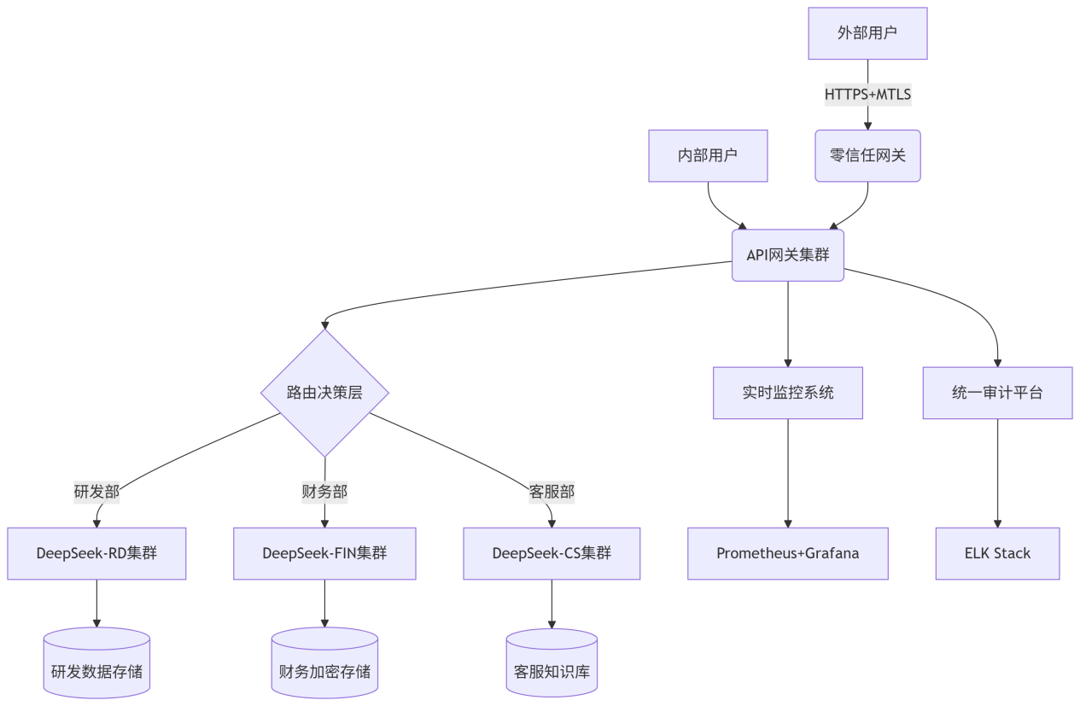
1.2核心组件
零信任网关：处理远程访问认证
API网管集群：请求路由、限流、安全防护
模型服务集群：部门隔离的DeepSeek实例
权限控制引擎：基于OPA的策略执行
审计监控平台：全链路日志记录
- 部门隔离实现方案
2.1隔离层级设计
隔离级别 | 适用部门 | 实现方式 | 优点
物理隔离 | 财务、法务 | 独立服务器/VPC | 最高安全级别
虚拟隔离 | 研发、产品 | Kubernetes命名空间隔离 | 资源利用率高
逻辑隔离 | 客服、市场 | 请求级上下文隔离 | 部署简单
基于API Key部门隔离
场景：每个部门分配专属API Key，通过Key识别部门身份并路由请求
实现方式：
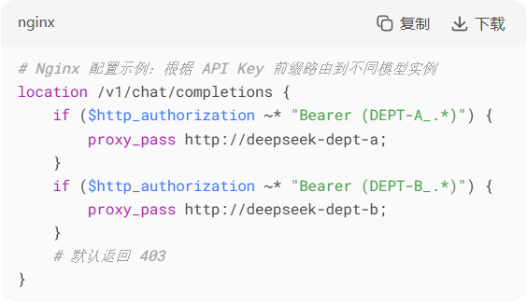
密钥管理：
部门 | API Key 前缀 | 模型实例 | 速率限制
研发部 | DEPT-RD_ | deepseek-rd | 100次/分钟
财务部 | DEPT-FIN_ | deepseek-fin | 50次/分钟
客服部 | DEPT-CS_ | deepseek-cs | 200次/分钟
基于物理/逻辑实例隔离
敏感部门（如财务）：部署独立模型实例，物理隔离数据
普通部门：共享模型但通过命名空间隔离对话内存
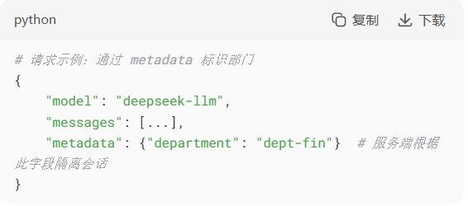
2.2身份认证和授权
部门识别流程：
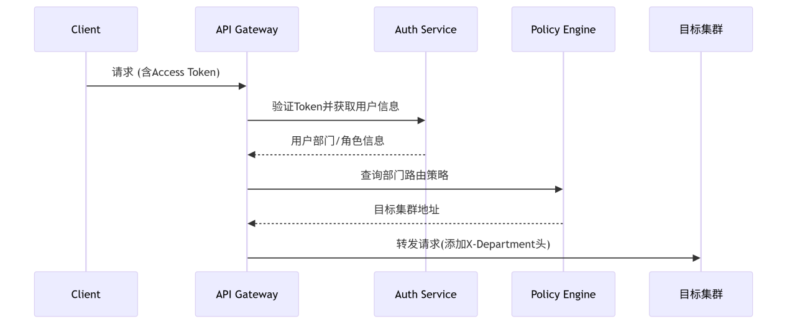
权限策略示例（Rego）
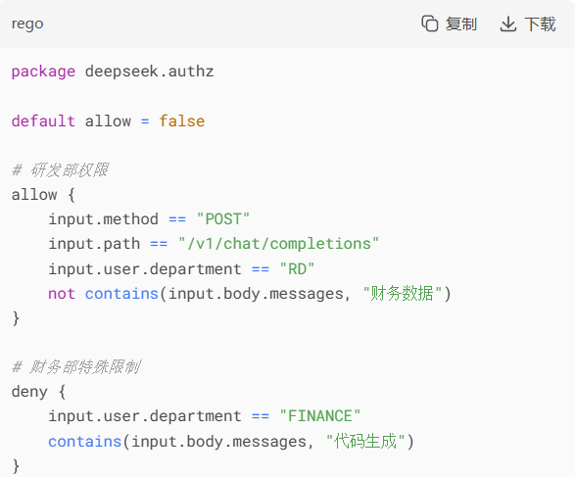
基于权限控制系统
功能控制：
禁止财务部调用代码生成功能
限制客服部只能访问知识库 FAQ
实现工具：
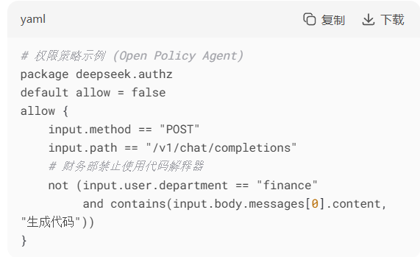
2.3数据隔离实现
存储隔离设计：
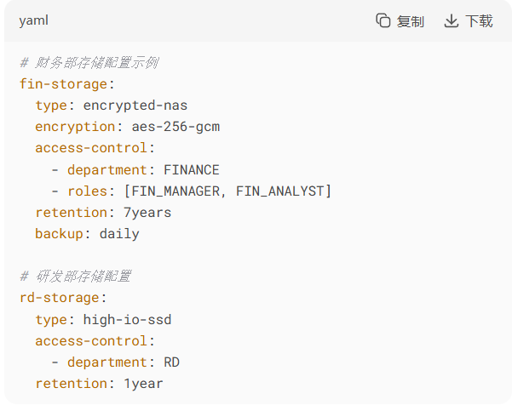
- 远程安全访问方案
3.1零信任架构实现
安全接入流程
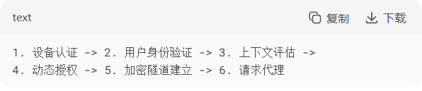
技术组件：
- SPIFFE/SPIRE：服务身份认证
- OpenZiti：零信任网络层
- Keycloak：统一身份管理
- HashiCorp Vault：密钥管理
3.2客户端安全集成
Python SDK示例：
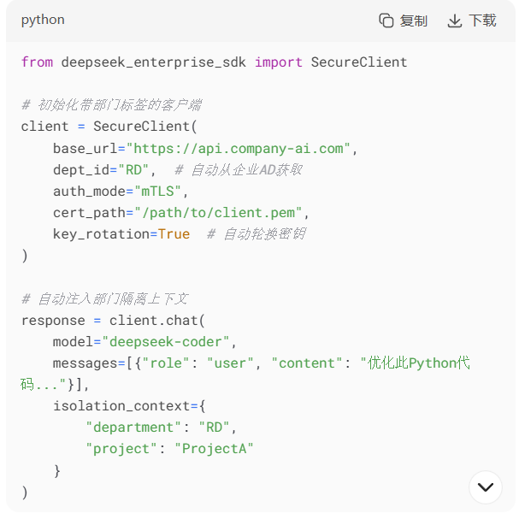
- API网关配置
4.1部门路由规则
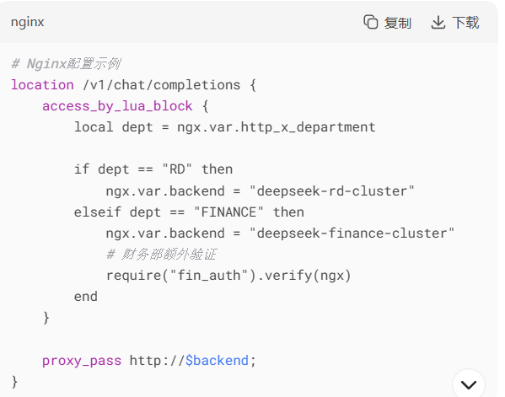
4.2安全策略配置
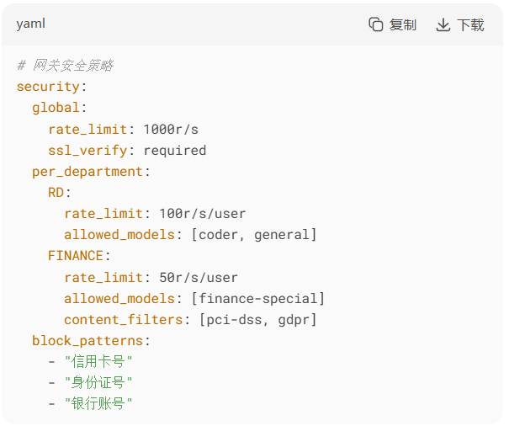
- 监控与审计系统
5.1审计日志结构
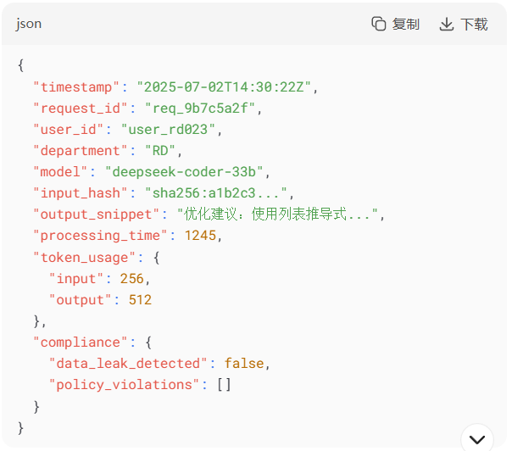
5.2 实时监控看板
监控指标：
部门级QPS和延迟
异常请求比例
敏感内容触发次数
GPU利用率（按部门）
令牌使用量（按用户）
6、部署实施步骤
阶段1：基础环境搭建（1-2周）
部署Kubernetes集群
配置网络隔离（VPC/VLAN）
安装证书管理系统
部署基础监控组件
阶段2：核心服务部署（2-3周）
部署部门隔离的DeepSeek实例
配置API网关集群
集成统一认证系统
部署零信任网关
阶段3：策略配置与测试（1周）
定义部门权限策略
配置审计规则
压力测试和安全测试
用户接入培训
7、应急预案
7.1故障场景处理
故障场景 | 应急措施 | RTO目标
单个部门服务中断 | 流量切换到备用集群 | <5分钟
API网关故障 | 启用备用网关节点 | <2分钟
认证服务宕机 | 降级模式（预共享密钥） | <3分钟
数据泄露风险 | 立即冻结部门访问 | 即时
7.2安全事件响应流程
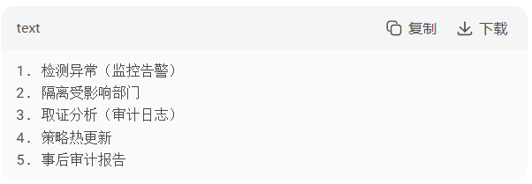
- 资源规划建议
8.1硬件资源配置
部门 | GPU类型 | 数量 | 内存 | 存储
研发 | A100 80G | 8 | 512GB | 10TB NVMe
财务 | A100 40G | 4 | 256GB | 5TB 加密SSD
客服 | T4 16G | 6 | 192GB | 8TB SSD
8.2软件许可阵
组件 | 研发部 | 财务部 | 客服部
DeepSeek代码模型 | ✓ | ✗ | ✗
DeepSeek金融模型 | ✗ | ✓ | ✗
多语言支持 | ✓ | ✗ | ✓
文件解析功能 | ✓ | ✓（受限） | ✗
9、安全合规保障
9.1合规措施
GDPR：欧洲用户数据单独存储
PCI DSS：财务数据全链路加密
等保三级：网络安全审计
SOC2：服务控制审计
9.2安全测试计划
季度渗透测试
月度漏洞扫描
周级策略审计
实时异常检测
本方案提供完整的企业级部署框架，可根据实际需求调整细节。建议从研发部门开始试点，逐步扩展到全公司。
交付物清单：
详细架构设计文档（PDF）
Kubernetes部署清单（YAML）
API网关配置模板
安全策略示例包
监控看板配置
需求 | 推荐方案 | 工具选择
强隔离+高合规 | 物理实例隔离 + 专用VPC | OpenStack/Kubernetes
成本敏感+中度隔离 | 单集群多租户 + 请求级路由 | API网关 + OPA
外部合作伙伴访问 | 沙箱环境 + 水印输出 | 专用租户 + 文本水印注入
移动端安全接入 | 证书埋入SDK + 设备指纹 | Microsoft Intune/MDM
决策关键点：
实施建议：
- 从 API网关+动态密钥 基础方案开始
- 对财务/法务等敏感部门启用 物理隔离
- 通过 网络策略 禁止研发模型访问财务数据库
- 所有远程访问强制开启 VPN+双因子认证

